Em ở hcm cho e xin tư vấn

chào em

em đang cần hỗ trợ tư vấn điều trị tình trạng gì?

Kiểu nhạy cảm mau xuất sớm

NM

Bên mình điều trị ntn ạ

đối với xuất tinh sớm thì chuyên khoa bên anh có nhiều phương pháp điều trị, tùy vào tình trạng, mức độ nặng nhẹ

tình trạng nhẹ thì có thể dùng thuốc đặc trị

tình trạng nặng thì dùng thuốc đặc trị kết hợp với các phương pháp ngoại khoa

như vật lý thủy lực, soi sóng cao tần, phục hồi tổn thương v.v...

em quan hệ được bao nhiêu phút thì mình xuất tinh?

NM

Dưới 1 phút là không kiềm được ạ

em bao nhiêu tuổi rồi? thời gian quan hệ ngắn vậy em bị lâu chưa hay mới gần đây thôi

Dạ lâu

31

Mà trước giờ chưa đi điều trị

NM

E có hút thuốc lâu năm

ở độ tuổi này thời gian quan hệ ổn định phải từ 10-20p, còn mình được ít phút như vậy thì quá suy giảm rồi nha em

**👍**

thật ra xuất tinh sớm là bệnh lý nam giới thường gặp bây giờ

có nhiều nguyên nhân gây nên như suy giảm hoocmon, dây thần kinh quá nhạy cảm, viêm nhiễm tuyến tiền liệt v.v...

mỗi nguyên nhân thì sẽ có các phương pháp điều trị khác nhau

**👍**

em bị tình trạng này kéo dài lâu rồi mà sao chưa từng đi kiểm tra?

Em thiên về dây thần kinh quá nhạy cảm

Dạ do ko có kiến thức với ko đc ai tư vấn

NM

Còn viêm tuyến thì e chưa rõ

đối với viêm nhiễm khó nhận biết bằng mắt thường, chỉ có thể phát hiện sau khi thăm khám với chỉ định xét nghiệm và siêu âm

**👍**

viêm tuyến tiền liệt, vôi hóa cũng có thể gây ra xuất sớm ở nam giới

Dạ địa chỉ bên BS ở đâu em có thể xin tới đăng kí khám

NM

Chi phí khám tổng quát ntn ạ

tuyết tiền liệt là 1 bộ phận bên trong được nối liền với bàng quang, lỗ sáo, niệu nạo trong cơ quan sinh dục

anh thì đang công tác tại chuyên nam khoa chính quy của tphcm

NM

Dạ

phí khám ở chuyên khoa là 105k

phí xét nghiệm từ 80.000-150.000/mỗi hạng mục

NM

Dạ

còn em muốn khám tổng quát thì hiện chuyên khoa đang có gói kiểm tra tổng quát giá 180k khi em đăng ký lịch khám ưu tiên

**👍**

NM

Ok ah

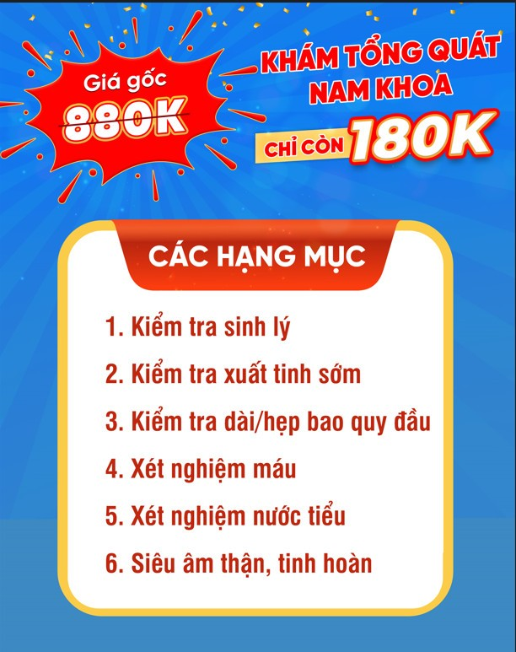

gói kiểm tra sẽ bao gồm các hạng mục này

NM

Ok ạ

em muốn đăng ký khám + kiểm tra theo gói này hay làm kiểm tra theo chỉ định riêng của bác sĩ sau khi khám

**👍**

mai anh có lịch trực ở chuyên khoa, em có muốn qua khám và điều trị luôn không?

NM

Khoảng mấy giờ được ạ

mai 8h là có nhận bệnh rồi, 8h em đến được không, anh lấy số khám trước cho mình?

Dạ được a địa chỉ a phòng khám ở đâu ạ

NM

Em bên tân phú

Chuyên Nam Khoa - Sinh Lý Nam  
Địa chỉ: số 35-37 Đường Ba Tháng Hai, Phường 11, Quận 10 TPHCM

**❤**

Ok anh

Vậy mai em đến tám giờ có mặt

NM

Khám khoảng bao lâu A

em gởi anh tên với số điện thoại anh lấy số khám trước cho em, đầu giờ em đến lên khoa khám với anh luôn không cần chờ bốc số bên dưới

Nguyễn Minh Vượng - 0382107874

NM

Em gửi

này em sang khám kiểm tra, sau đó sẽ điều trị cho em luôn thì tổng thời gian tầm 40-50p là em về

**❤**

NM

Dạ

em chờ anh 1 chút, anh đăng ký cho em

Mã số khám: NB28  
Vui lòng đưa mã khám này cho lễ tân để được hướng dẫn khám nhanh  
Lưu Ý: mang theo CCCD để làm hồ sơ khám

**👍**

NM

Dạ em cám ơn

vâng, hẹn gặp em ngày mai

mai sáng em có thể ăn sáng nhưng đừng uống cà phê, để kết quả làm xét nghiệm được chính xác em nhé

**❤**

NM

Dạ vâng

**❤️**

vậy chào em nhé!

NM

Dạ chào Anh